Дата: 07.06.2022 Клас: 4-А (2 група)

Предмет : Англійська мова Вчитель: Акан Я.В.

**Тема: Повторення та узагальнення вивченого.**

**Хід уроку**

***1. Warming up and reviewing (Розминка)***

***- Hello, children! How are you?***

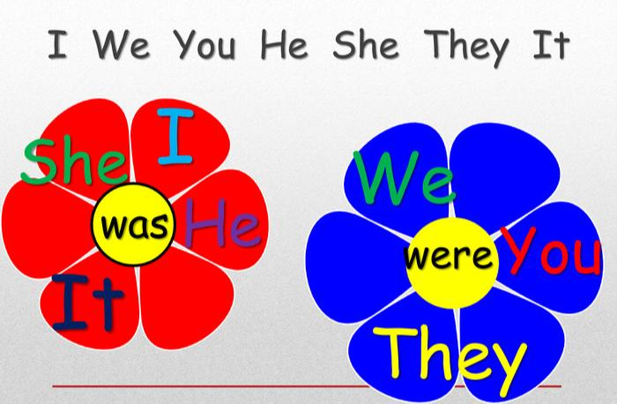

1. **Revision**

**Працюємо усно за підручником.**

**p.104**

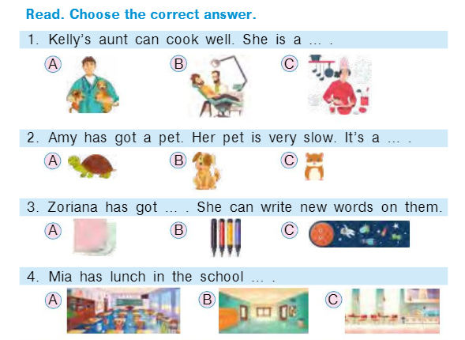

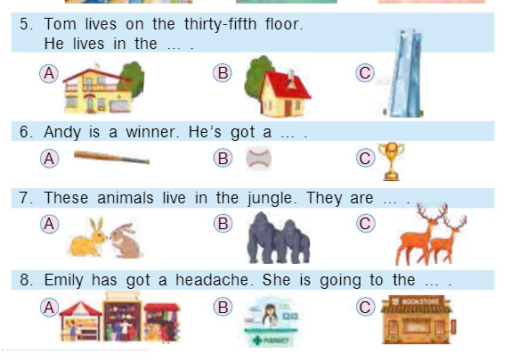

1. ***Grammar***

*Пригадуємо граматичні часи.*

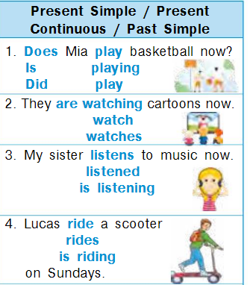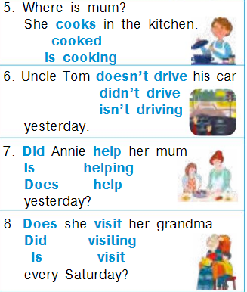

1. ***Homework***

Домашнє завдання: Опрацювати конспект уроку(усно).

##### *Гарного відпочинку!*